Nom du produit (appellation selon FDS) :  .................................................................................................................  .................................................................................................................  Pictogrammes de danger (noircir ceux qui ne s’appliquent pas)  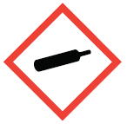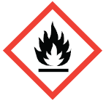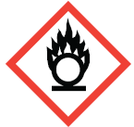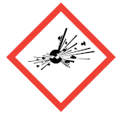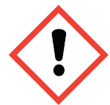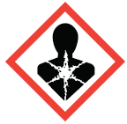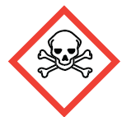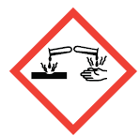  Conseils de prudence  Précautions (noircir ceux qui ne s’appliquent pas)  Autres : .................................................................................................................  .................................................................................................................  Mesures à prendre en cas d’exposition  Contact peau : ...........................................................................................  Contact yeux : ............................................................................................  Inhalation : ................................................................................................  Ingestion : .................................................................................................  Stockage : .............................................................................................  .................................................................................................................  Élimination : www.ssp.ulaval.ca ou communiquer au p.7999  Consulter la fiche de données de sécurité pour plus de renseignements |  | Nom du produit (appellation selon FDS) :  .................................................................................................................  .................................................................................................................  Pictogrammes de danger (noircir ceux qui ne s’appliquent pas)  Conseils de prudence  Précautions (noircir ceux qui ne s’appliquent pas)  Autres : .................................................................................................................  .................................................................................................................  Mesures à prendre en cas d’exposition  Contact peau : ...........................................................................................  Contact yeux : ............................................................................................  Inhalation : ................................................................................................  Ingestion : .................................................................................................  Stockage : .............................................................................................  .................................................................................................................  Élimination : www.ssp.ulaval.ca ou communiquer au p.7999  Consulter la fiche de données de sécurité pour plus de renseignements
Nom du produit (appellation selon FDS) :  .................................................................................................................  .................................................................................................................  Pictogrammes de danger (noircir ceux qui ne s’appliquent pas)  Conseils de prudence  Précautions (noircir ceux qui ne s’appliquent pas)  Autres : .................................................................................................................  .................................................................................................................  Mesures à prendre en cas d’exposition  Contact peau : ...........................................................................................  Contact yeux : ............................................................................................  Inhalation : ................................................................................................  Ingestion : .................................................................................................  Stockage : .............................................................................................  .................................................................................................................  Élimination : www.ssp.ulaval.ca ou communiquer au p.7999  Consulter la fiche de données de sécurité pour plus de renseignements |  | Nom du produit (appellation selon FDS) :  .................................................................................................................  .................................................................................................................  Pictogrammes de danger (noircir ceux qui ne s’appliquent pas)  Conseils de prudence  Précautions (noircir ceux qui ne s’appliquent pas)  Autres : .................................................................................................................  .................................................................................................................  Mesures à prendre en cas d’exposition  Contact peau : ...........................................................................................  Contact yeux : ............................................................................................  Inhalation : ................................................................................................  Ingestion : .................................................................................................  Stockage : .............................................................................................  .................................................................................................................  Élimination : www.ssp.ulaval.ca ou communiquer au p.7999  Consulter la fiche de données de sécurité pour plus de renseignements

